TEST NR.3 DE GEOMETRIE
PENTRU CLASA A-VIII-A
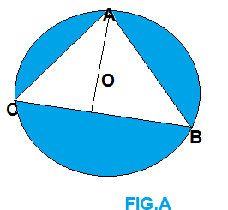
ŞTIIND CĂ TRIUNGHIUL ABC ESTE ECHILATERAL, COMPLETAȚI TABELUL;
 | RAZA | LATURA TRIUNGHIULUI ECHILATERAL | ARIA CERCULUI | ARIA TRIUNGHIULUI ABC | ARIA  SUPRAFETEI ALBASTRE
1 | 10cm
2 | 4cm | 8$\sqrt{3}$cm
3 |  | 6$\sqrt{3}$cm
4 |  |  | 81 π cm²
5 |  |  |  | 144$\sqrt{3}$ cm²
6 |  |  | 25 π cm²
7 |  |  |  | 225$\sqrt{3}$ cm²
8 | 11cm
9 |  | 13cm
ANISOARA IORDACHE

